第二次作业

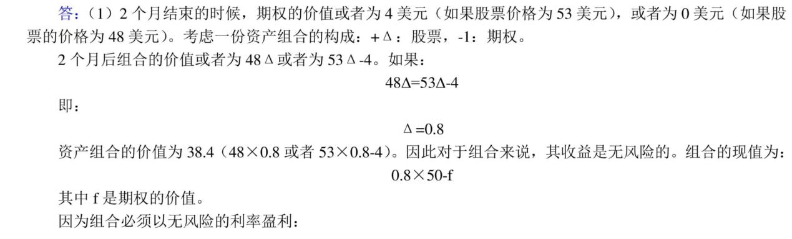

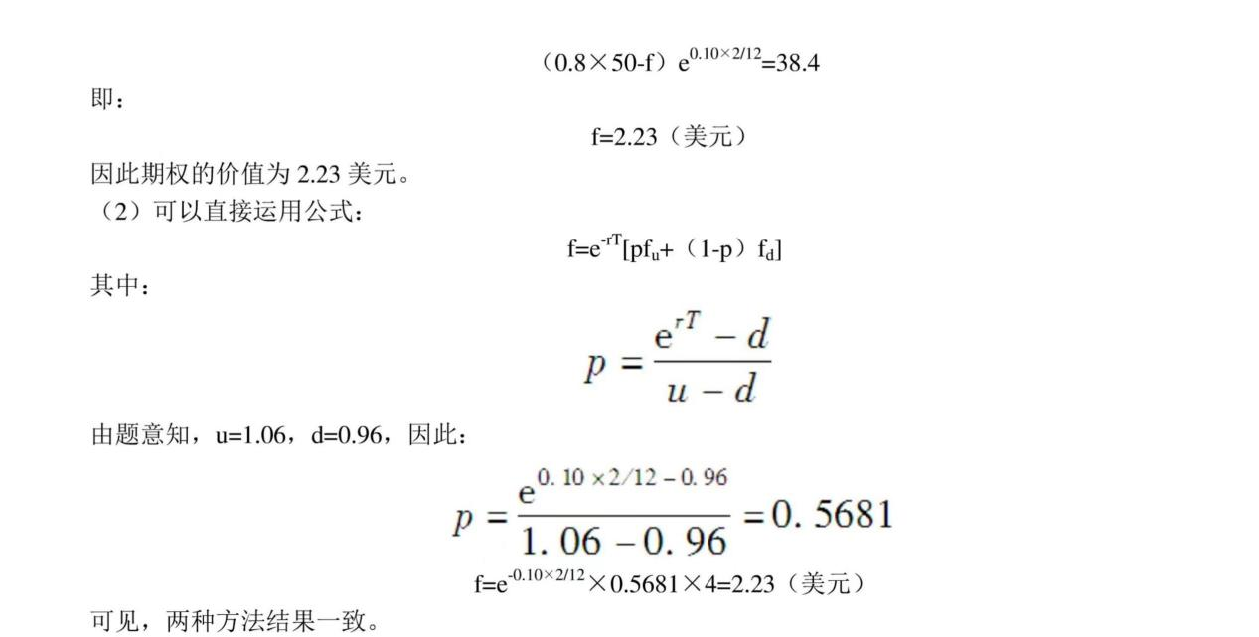

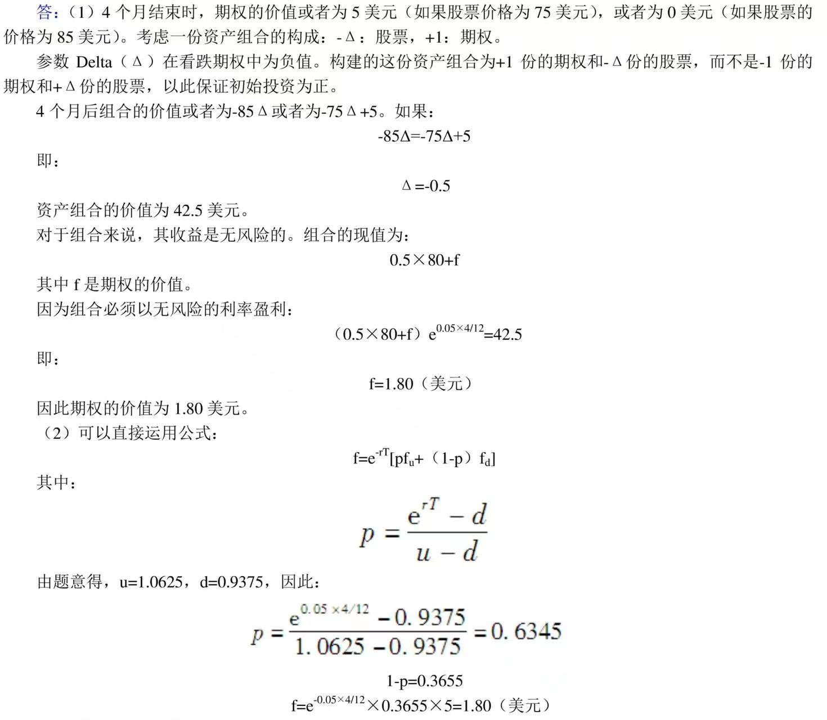

1. 贸易中的套利通过合约，比如统一时间交货而存在价格差。

金融市场的套利工具更加灵活，套利方式更加多样。

套利能产生无风险收益，对于套利交易者来说是收益工具。对于企业来说，需要知道无套利定价原理。

1. （1）113.89
2. 第一种，第二种状态期末为0 期初进行套利交易

一样的效果，现价不同

参考：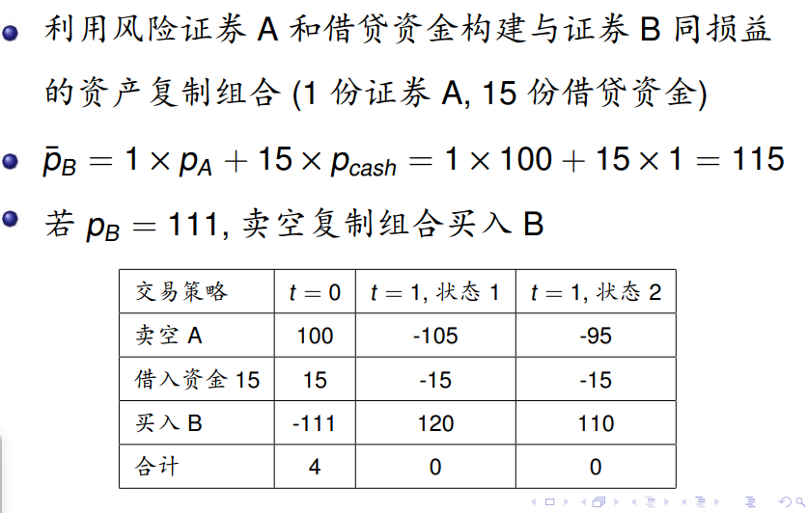

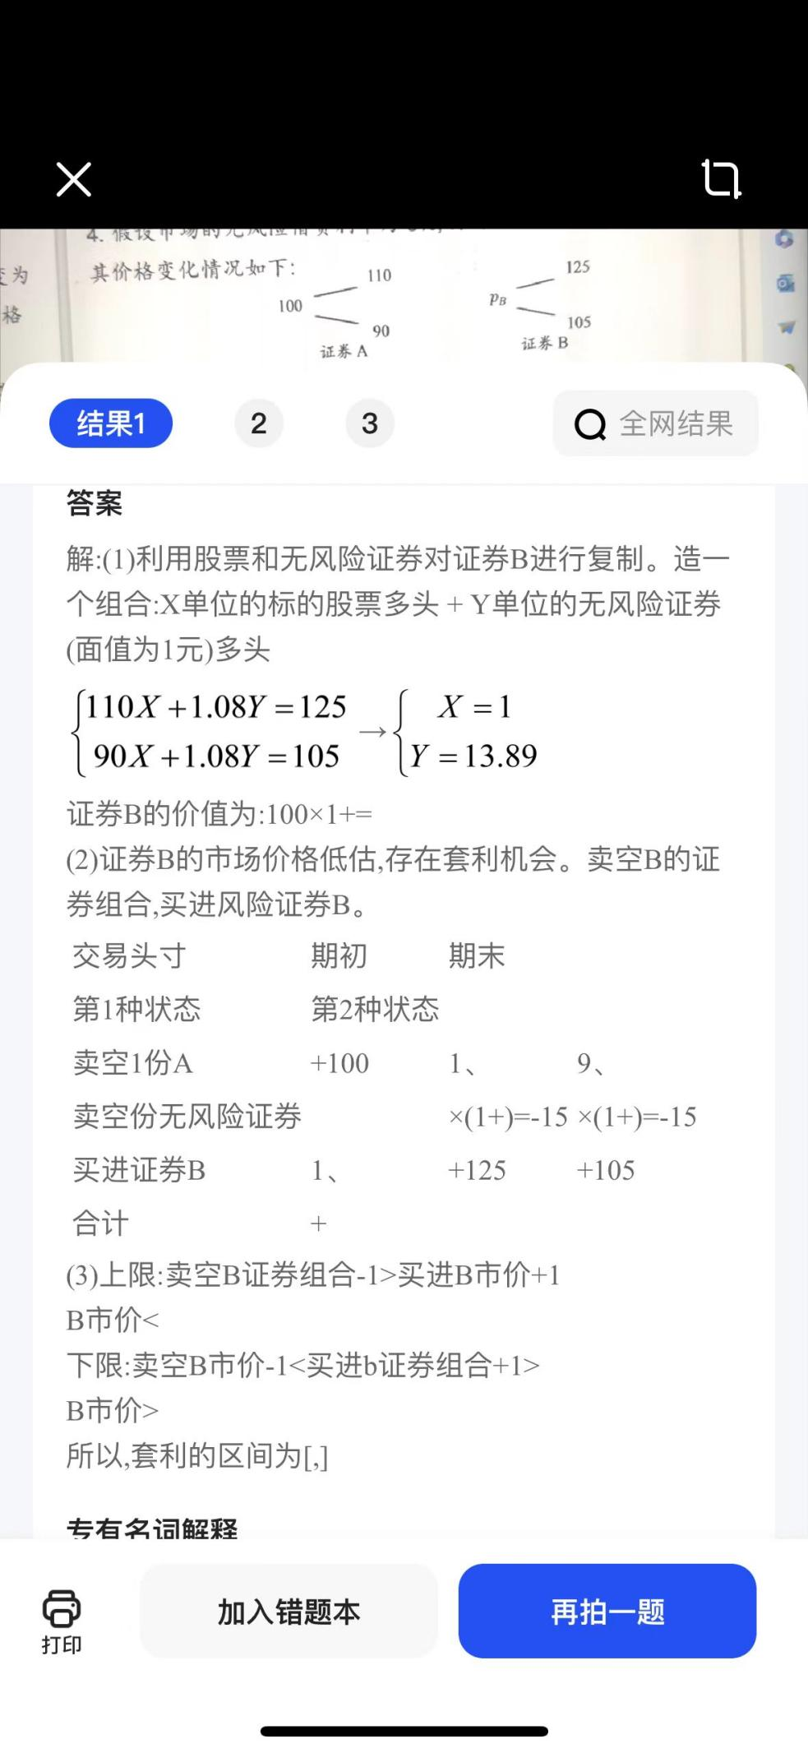

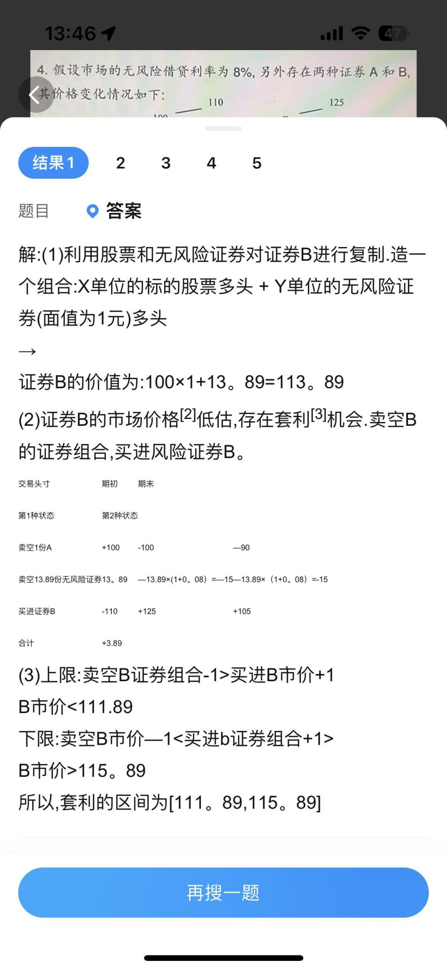



参考：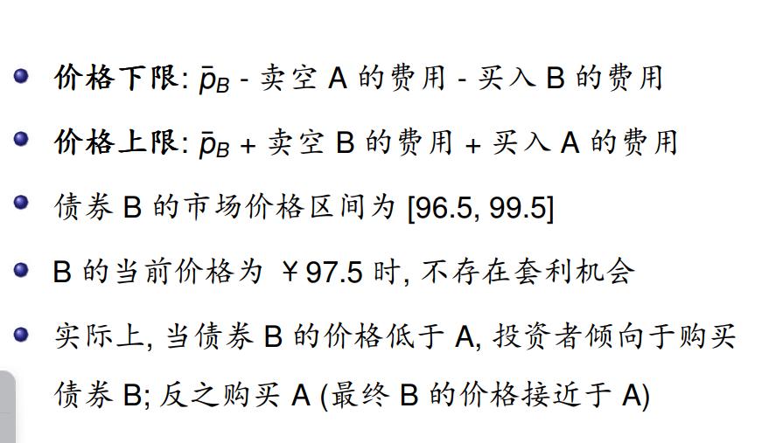

(3)113.89-2=111.89

113.89+2=115.89

[111.89,115.89]无套利区间

1. 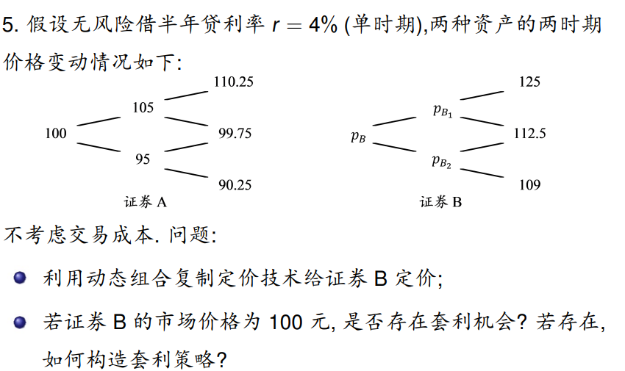
2. --1.04 -1.0816

- 1.04 -1.0816

- 1.0816

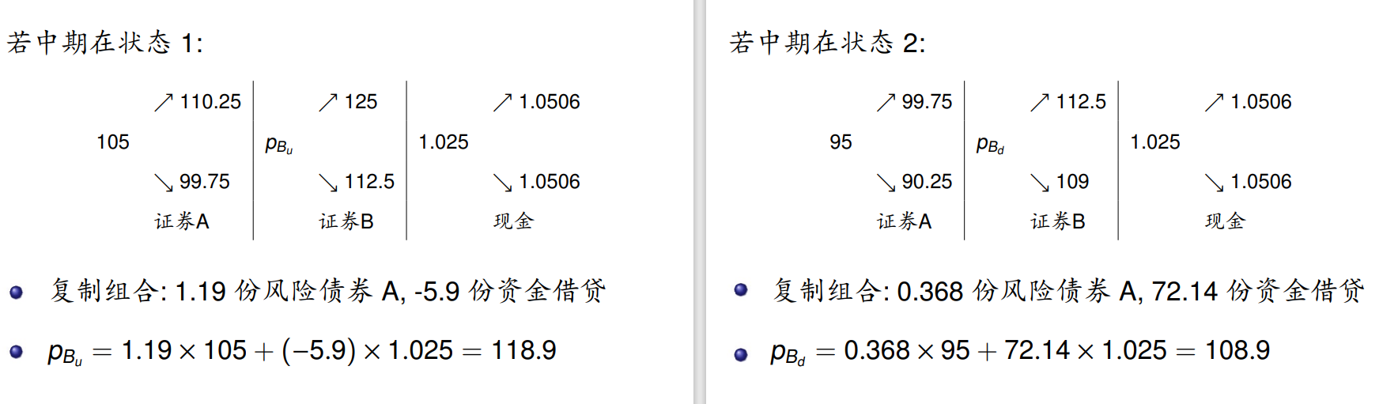



X是风险债券，Y是资金借贷,r=1.04

状态一：

X =

1.1905

Y =

-5.7785

Pbu=118.7524744

0.3684×95+70.0351×1.04 =107.8345

状态二：

X =

0.3684

Y =

70.0351

Pbd=118.99286

Pb:

X =

1.1158

Y =

1.7597

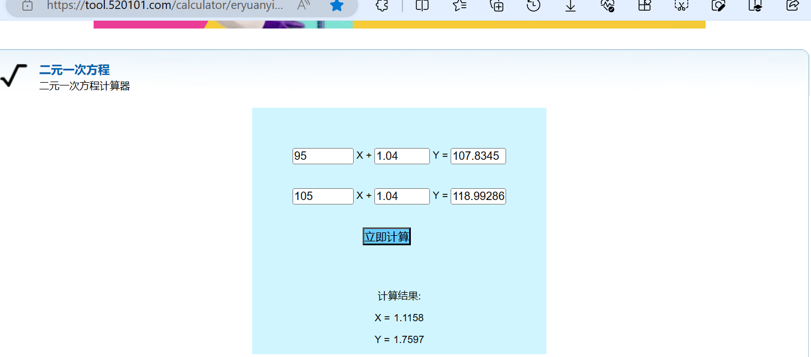

Pb=111.58+1.7597=113.3397

可卖空复制组合，买入B